Arbeitsauftrag Geschichte Klasse 7b (Frau Emig)
Teil 1 Hanse:
(1) Wiederhole den Stoff zum Thema „Handel und Handelswege im Mittelalter“ (Zunft, Handelswege und Hanse etc.) zur Vorbereitung der LK!

Teil 2 Die Neuzeit- Einstieg:
(1) Informiere dich über den Wandel vom Mittelalter zur Neuzeit (siehe Text).
(2) Notiere die drei Zeitabschnitte der Neuzeit!
(3) Übertrage das Tafelbild in deinen Hefter!
(4) Definiere die Bergriffe „Humanismus“ und „Renaissance“!

Teil 3 Das Alte und Neue Weltbild:
(1) Zeichne das Alte Weltbild (geozentrische) und das Neue Weltbild (heliozentrische) nebeneinander sauber in deinen Hefter! Beschreibe anschließend beide Weltbilder stichpunktartig!
(2) Fertige einen Steckbrief zu Nikolaus Kopernikus an!

Teil 4 Leonardo da Vinci:
(1) Fertige einen Steckbrief zu Leonardo da Vinci an!
(2) Löse das Arbeitsblatt zu da Vincis Erfindungen!

Teil 5 Die großen Entdeckungsfahrten und ihre Erfindungen:
(1) Erstelle ein Lernplakat (weißes A4 Blatt) zu Christoph Kolumbus! Verwende folgende Informationen stickpunktartig (Sein Leben/ Entdeckungen / Bild, Landkarte etc.)
(2) Löse den Lückentext!

Die Neuzeit: die Welt mit neuen Augen sehen
Teil 2

Mit dem Begriff Neuzeit wird die sich an das Mittelalter anschließende und bis in die Gegenwart reichende geschichtliche Epoche bezeichnet. Der Zeitraum von 1450 bis 1500 wird von Historikern für Europa als Übergangszeit vom Mittelalter zur Neuzeit angesetzt. Diese Übergangszeit ist mit bedeutsamen Erfindungen, Entdeckungen und historischen Ereignissen verbunden, z. B. mit der Entdeckung Amerikas, der Erfindung des Buchdrucks, dem Beginn der Reformation und der Eroberung Konstantinopels durch die Osmanen. Diese Ereignisse verdeutlichen, dass die Grundzüge der Neuzeit bereits im ausgehenden Mittelalter heranreiften. Zu ihnen gehören die großen geografischen Entdeckungen der Erde, die Verbreitung des Humanismus von Italien über ganz Europa, die Reformation, die die Allmacht und Einheit der mittelalterlichen Kirche erschütterte und schließlich aufhob. Außerdem die Emanzipation des Bürgertums vom bisher alleinherrschenden Adel.
Die Neuzeit umfasst drei Zeitabschnitte: die Frühe Neuzeit (1450 bis 1650), die Jüngere Neuzeit (1650 bis 1789) und die Neueste Zeit (1789 bis zur Gegenwart). Zwischen diesen Phasen der Neuzeit stehen als Einschnitte zwei große geschichtliche Ereignisse: der Westfälische Frieden von 1648 und die Französische Revolution von 1789.

Vom Mittelalter zur Neuzeit
Teil 2

Mittelalter
Renaissance und Humanismus bringen neue Erkenntnisse
Wissen der Antike
Neuzeit
Mensch
Mensch
Brücke

- Die Kirche bestimmt das Leben der Menschen im Mittelalter
- Renaissance und Humanismus bilden die Brücke zur Neuzeit
- Der Mensch überwindet das Mittelalter
- Das Wissen der Antike bildet die Grundlage für die Befreiung des Menschen aus der Vormundschaft der Kirche

Das alte Weltbild
Teil 3

Der Glaube an Gott und die Kirche war für die Menschen im Mittelalter sehr wichtig. Die Kirche drohte den Menschen bei Ungehorsam mit dem Teufel und der Hölle. Alle Fragen des alltäglichen Lebens, aber auch wissenschaftliche Fragen, versuchte man mit Hilfe der Bibel zu beantworten. Menschen, die es wagten, die kirchliche Lehre zu hinterfragen, wurden als Ketzer bezeichnet, durch die Inquisition verfolgt, zum Schweigen gebracht oder sogar auf dem Scheiterhaufen verbrannt.
Die Kirche legte auch das offizielle Weltbild fest, an das jeder Christ glauben musste: Die Erde, als Schöpfung Gottes, stellte dabei den Mittelpunkt des Universums dar. Um sie herum drehten sich die Sonne, der Mond und die Sterne. Der Mensch als Gottes größte Schöpfung lebte also im Mittelpunkt des Weltalls.
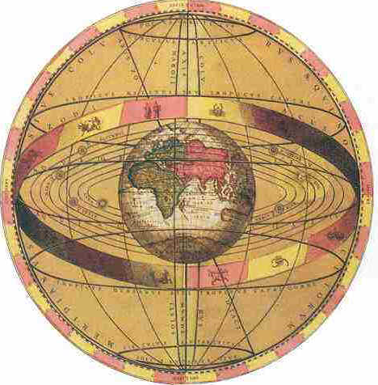
Dieses Weltbild nennt man geozentrisches Weltbild, das bedeutet, dass die Erde im Zentrum des Universums steht.

Das neue Weltbild

In der Zeit der Renaissance begannen die Menschen nicht mehr alles zu glauben, was die Kirche ihnen sagte, sondern sie wollten selbst beobachten, forschen und denken.
Nikolaus Kopernikus, ein polnischer Astronom, beobachtete jahrelang die Bewegungen der Planeten. Seine Beobachtungen führten ihn bald zu einem Ergebnis, welches nicht mit dem bisherigen Wissen übereinstimmte. Im Mittelalter glaubten die Menschen, dass die Erde der Mittelpunkt des Universums wäre und sich Sonne, Mond und Sterne um die Erde drehten. Kopernikus aber fand heraus, dass sich die Erde um die Sonne dreht. Er überprüfte seine Ergebnisse immer wieder und kam zu dem Schluss, dass das von der Kirche verbreitete Weltbild falsch sein musste.
Erst 30 Jahre später ließ er seine Beobachtungen in einem Buch drucken. Die Kirche beschlagnahmte die Bücher aber sofort und verbot sie.
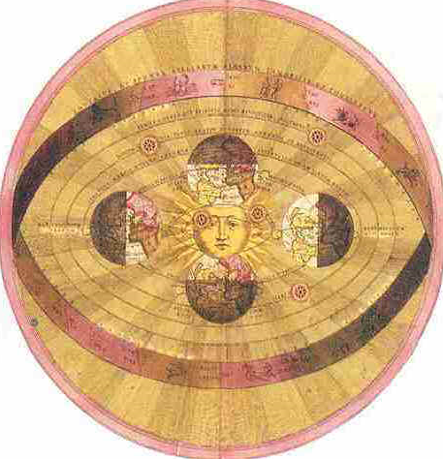
Dieses Weltbild nennt man heliozentrisches Weltbild, das bedeutet, dass die Sonne im Mittelpunkt des Weltalls steht.

Leonardo da Vinci, ein Universalgenie

Teil 4
Leonardo da Vinci war ein Universalgenie, ein vielseitiger Künstler, Forscher und Erfinder. Er selbst verstand sich als Maler. Er betätigte sich aber auch als Bildhauer, Architekt, Naturforscher, Mediziner, Techniker und Konstrukteur. Die meisten seiner Ideen sind erst Jahrhunderte nach seinem Tod umgesetzt worden.
1. | In dem Buchstabenhaus sind senkrecht und waagerecht 10 Dinge versteckt, zu denen Leonardo Entwürfe angefertigt hat. Suche sie und markiere sie mit einem Stift.
H |  | U | B | S | C | H | R | A | U | B | E | R | X | H | S
M |  | Q | V | G | M | J | P | O | Y | R | A | K | E | T | E
N |  | N | S | C | H | L | E | U | S | E | G | F | O | G | R
Z |  | T | Q | D | C | H | N | Q | C | N | O | E | V | W | Z
J |  | V | O | F | Z | J | K | R | A | N | W | J | K | O | X
K |  | U | C | A | Q | F | A | L | L | S | C | H | I | R | M
N |  | L | V | H | D | R | U | C | K | P | U | M | P | E | W
K |  | G | X | R | K | R | W | A | Z | I | W | V | Q | V | H
J |  | O | J | R | M | S | C | H | L | E | U | D | E | R | G
A |  | Y | T | A | U | C | H | E | R | G | L | O | C | K | E
J |  | X | H | D | G | Y | O | B | R | E | G | H | K | M | W
K |  | Z | V | I | K | B | C | C | H | L | M | W | T | U | Y
2. | Versuche die Zeichnungen von Leonardo (um 1490) zu deuten.
 |  |  |  |  |  |  |  |  |  |  |  | 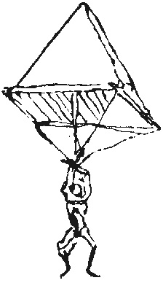
 | 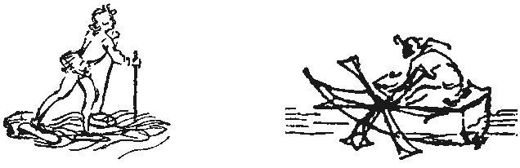

So viel Neues!
Teil 5
Bestimme die entsprechenden Erfindungen und ergänze die Lücken im Text. Verwende dafür folgende Begriffe:
Norden – Himmelsrichtungen – Globus – schnelles – lange Reisen – Jakobsstab – Scheibe – Dunkelheit – Karavelle – Globus – Winkel – Kompass – wendiges - Kugelgestalt – Äquators – 3 Masten – hochseetüchtig – Eisennadel - Tabellen

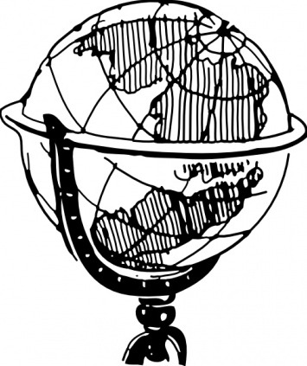
1. Erfindung: ________________________
Wissenschaftler behaupten, die Erde sei keine
_____________, sondern rund. 1492 entstand
Der erste _______________, der jetzt noch
vervollständigt werden musste. 1522 bestätigte
Magellan durch seine Weltumseglung die
__________________ der Erde.
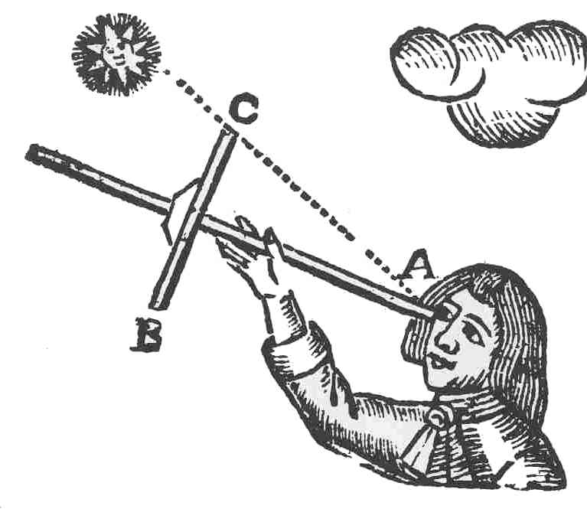
2. Erfindung: ________________________
Mit ihm ließ sich der Winkel zwischen Erdoberfläche
und Sonne oder Sterne ermitteln. War der _________
bestimmt, konnte man in ________________ nach-
lesen, wie weit nördlich oder südlich des _____________
das Schiff fuhr.
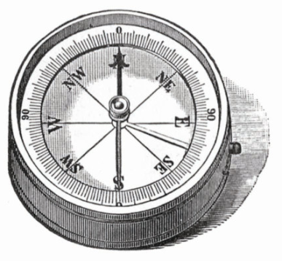
3. Erfindung: ___________________________
Seine magnetisierte ________________ zeigt immer
nach _____________. Dadurch konnten die Seefahrer
sicher alle ______________________ bestimmen.
Mit dem Magnetkompass konnte man auch in der
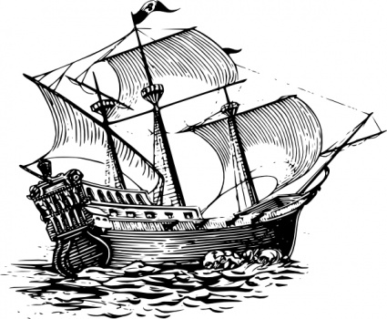
_____________________ die Fahrtrichtung halten.
4. Erfindung: ___________________________
Das war ein _____________ und ______________,
vor allen Dingen _______________________ Schiff
mit ____________________. Es war groß genug, um
ausreichend Verpflegung für eine ________________
__________________ aufzunehmen.

Ketzer – Menschen, die an etwas anderes Glaubten, als das, was die Kirche erlaubte.
Inquisition – Besondere Abteilung der Kirche, die alle Menschen, die an etwas anderes als das von der Kirche erlaubte glaubten, verfolgte und bestrafte.

